

**Fiche de travail N :(4 )**

Nom : _________________ Clase : (2A+B) Date : ____________

**Objectif savoir les membres de la famille**

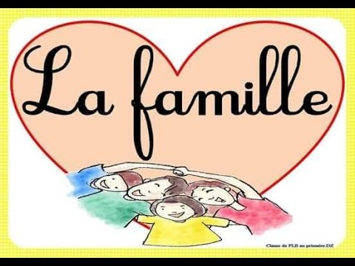

**2- Ecris les membres de la famille**

|  |  |
| --- | --- |
| **Le membre** |  |
| Illustration Des Grands-parents | Vecteur Premium |  |
| Illustration Douce Du Fils Et Le Père Étreindre Clip Art Libres De Droits,  Svg, Vecteurs Et Illustration. Image 97400462 |  |
| Mère Bébé Câlin Dessiné Main PNG , Clipart Bébé, Mère, Bébé Fichier PNG et  PSD pour le téléchargement libre |  |
| grand-mère agitant la main 2841362 Art vectoriel chez Vecteezy |  |
| Épinglé sur Au fil des blogs |  |
| Sœur Clipart png | PNGEgg |  |
| +Portrait De Garçon. Frère Clip Art Libres De Droits, Svg, Vecteurs Et  Illustration. Image 72787110 |  |

